上 海 开 放 大 学

学生实验报告

分校（站） 传智学院
专 业 软件工程
入学年级 2019
学 号 20192310830207
姓 名 康春龙
实验指导教师： 李闯闯
实验日期: 2021 年 12 月 03 日

实验名称：虚拟网组网设计与操作

疫情特别版说明
简答题（直接打字回答在题目下方，仅完成4道题目的同学，根据回答的质量和平时学习表现，最高85分。另外15分是加给自己搭建实验环境、完成实验并替换相应截图的同学）
请自主完成不要抄袭他人的！！！
为方便面授教师批阅，请在此回答是否还做了后面的实验操作并截图：（ 是 ）。括号内填是或否。

1、什么是VLAN，它有什么作用？
"虚拟局域网"， VLAN是一种将局域网(LAN)设备从逻辑上划分(注意，不是从物理上划分)成一个个网段(或者说是更小的局域网LAN)，从而实现虚拟工作组(单元)的数据交换技术。 VLAN这一新兴技术主要应用于交换机和路由器中，但目前主流应用还是在交换机之中。不过不是所有交换机都具有此功能，只有三层以上交换机才具有此功能。

2、简述你家里组建无线局域网需要哪些设备，做哪些配置?
路由器，网线， 网卡 当然前提是有猫
无线接入点也称无线网桥、无线网关，也就是所谓的“瘦”AP。此无线设备的传输机制相当于有线网络中的集线器，在无线局域网中不停地接收和传送数据；任何一台装有无线网卡的PC均可通过AP来分享有线局域网络甚至广域网络的资源。理论上，当网络中增加一个无线AP之后，即可成倍地扩展网络覆盖直径;还可使网络中容纳更多的网络设备。每个无线AP基本上都拥有一个以太网接口，用于实现无线与有线的连接。
业界所谓的“胖”AP，其学名应该称之为无线路由器。无线路由器与纯AP不同，除无线接入功能外，一般具备WAN、LAN两个接口，多支持DHCP服务器、DNS和MAC地址克隆，以及VPN接入、防火墙等安全功能。

目前常用的是瘦AP+AC的网络构架，所以很多无线AP都是基于胖瘦一体的，比如丰润达所有的吸顶式和入墙式AP都是胖瘦一体的，两种模式，使用更加灵活。

3、通过vlan隔离网段和通过IP地址来隔离网段，两者之间有什么区别？从应用的角度举例说明。
讨论这个问题，先要设定一个前提，即讨论的是单用户空间（Single User Context)，还是多用户空间（Multiple User Context)。
单用户空间
比如一个公司的企业网，就是单用户空间，意味着在公司网络范围内，IP网段需要全局管理，比如10.0.0.0/8，保证每台主机都有一个独立无二的IP，这样就不会冲突。
在公司网络内，为了隔离不同部门的主机，隔离的原因有：
1）隔离广播域，减少广播对主机性能的影响
2）安全过滤，通常不同网段主机之间的流量必须途径网关，在网关处可以做ACL安全策略。
通常采用一套组合拳，即 VLAN + 网段 的组合，通俗地说，就是一个VLAN对应一个网段，
VLAN ，在二层交换机上实施
网段，在路由器、三层交换机、防火墙上实施
所以VLAN隔离与网段隔离是有机的组合体。
多用户空间
比如运营商、或为用户提供虚拟主机的服务商，为了隔离不同的用户，可以使用VLAN来隔离用户，用户可以在自己的VLAN里任意使用10.0.0.0/8，不同的用户可以使用相同的IP，比如10.1.1.1，这一点问题也没有，因为VLAN的隔离可以让用户流量井水不犯河水。

4、三层交换机和路由器有什么区别，请从协议和功能两方面进行比较说明。
一、主体不同
1、三层交换机：具有部分路由器功能的交换机，工作在OSI网络标准模型的第三层。
2、路由器：是连接两个或多个网络的硬件设备，在网络间起网关的作用。
二、特点不同
1、三层交换机：加快大型局域网内部的数据交换，所具有的路由功能也是为这目的服务的，能够做到一次路由，多次转发。
2、路由器：是读取每一个数据包中的地址然后决定如何传送的专用智能性的网络设备。能够理解不同的协议，例如某个局域网使用的以太网协议。

一、实验目的和实验要求
1、掌握虚拟局域网的基本配置方法和相关配置命令；
2、掌握单交换机和多交换机的VLAN配置方法；
3、掌握利用三层交换机实现VLAN间通信的方法。

二、实验环境和实验内容
（一）实验环境：
已安装模拟器Cisco Packet Tracer的计算机
1．计算机4台，装有Windows操作系统；
2．支持VLAN的二层交换机和三层交换机各1台（以Cisco2960，Cisco3560交换机为例）；
3．Console口配置电缆线1-2根，双绞线6根
（二）实验内容：
1、单交换机上的VLAN配置：创建VLAN、按端口划分VLAN；
2、多交换机上的VLAN配置：跨交换机按端口划分VLAN、配置VLAN Trunks；
3、基于三层交换机的VLAN间通信：为VLAN设置IP地址、启用交换机的三层路由功能。

三、实验步骤以及成果提交：

1．拓扑结构图
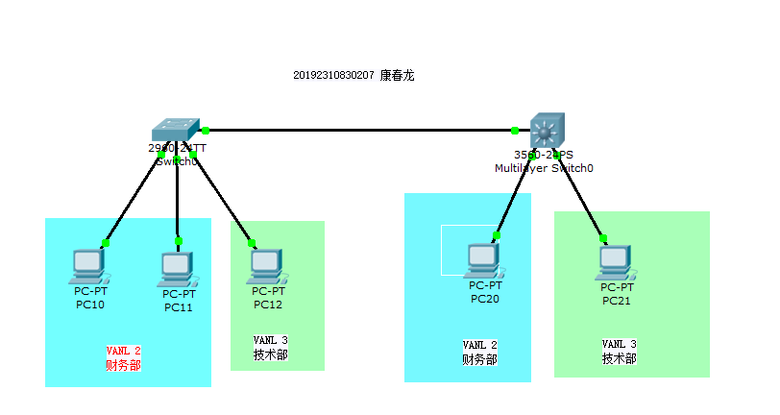
正确搭建网络环境，并按照表1配置好网络的IP地址以及子网掩码，使其连通。其中192.168.2.2/24表示可以配置这一段IP地址中的任意一个地址。检测网络全部连通的简便方法：利用任意一台计算机依次去ping其他计算机。
设 备 | 接口 | 工作站 IP地址 | VLAN
学号Switch1（2960） | F0/10 | PC10 192.168.2.10/24 | VLAN 2
学号Switch1（2960） |  | 网关192.168.2.1
学号Switch1（2960） | F0/11 | PC11 192.168.2.11/24 | VLAN 2
学号Switch1（2960） |  | 网关192.168.2.1
学号Switch1（2960） | F0/12 | PC12 192.168.3.12/24 | VLAN 3
学号Switch1（2960） |  | 网关192.168.3.1
学号Switch1（2960） | F0/1 |  | Trunk

设 备 | 接口 | 工作站 IP地址 | VLAN
学号Switch2（3560） | F0/20 | PC20 192.168.2.20/24 | VLAN 2
学号Switch2（3560） |  | 网关192.168.2.1
学号Switch2（3560） | F0/21 | PC21 192.168.3.21/24 | VLAN 3
学号Switch2（3560） |  | 网关192.168.3.1
学号Switch2（3560） | F0/1 |  | Trunk

2．单交换机上的VLAN 配置
命令模式的切换：
switch>enable
switch#configure terminal

配置Cisco2960：
Switch(config)#hostname 学号Switch1 //设置交换机的名称
Switch(config)#Vlan 2
学号switch1 (config-vlan)#exit

//配置端口10到Vlan2
学号switch1(config)#int f0/10
学号switch1(config-if)#switchport mode access
学号switch1(config-if)#switchport access vlan 2
学号switch1(config-if)#exit
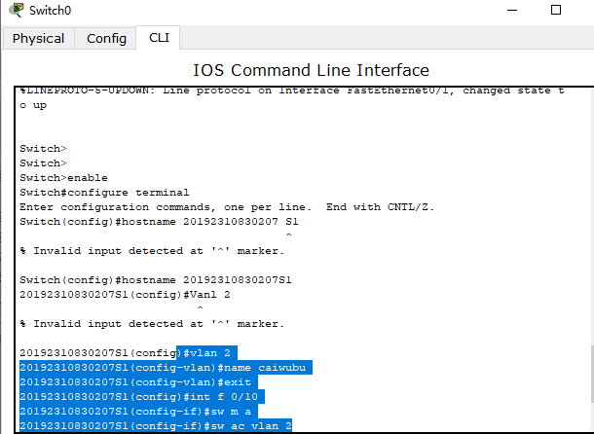
//配置端口11到Vlan2
学号switch1(config)#int f0/11
学号switch1(config-if)#switchport mode access
学号switch1(config-if)#switchport access vlan 2
学号switch1(config-if)#exit
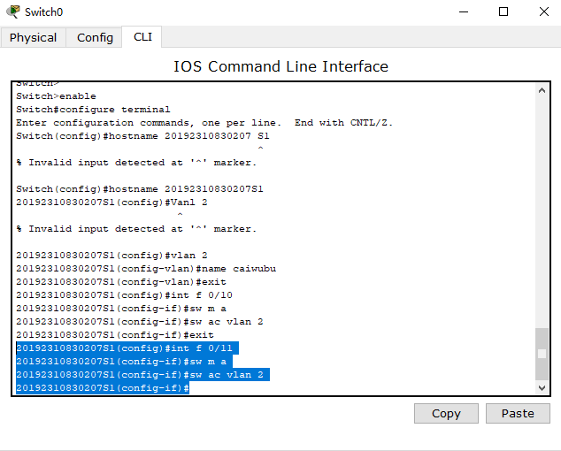
//配置端口12到Vlan3
学号switch1(config)#vlan 3
学号switch1 (config-vlan)#exit
学号switch1(config)#int f0/12
学号switch1(config-if)#switchport mode access
学号switch1(config-if)#switchport access vlan 3
学号switch1(config-if)#exit
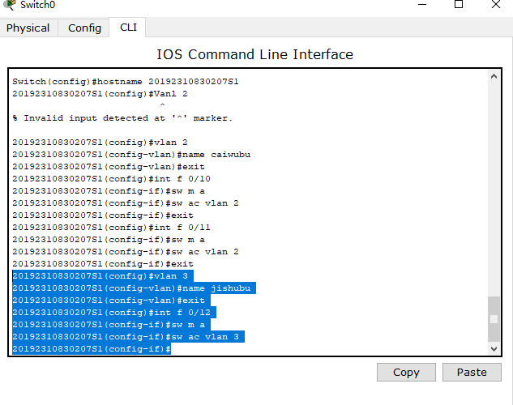
//显示Vlan列表
学号switch1(config)#exit
学号switch1#show vlan
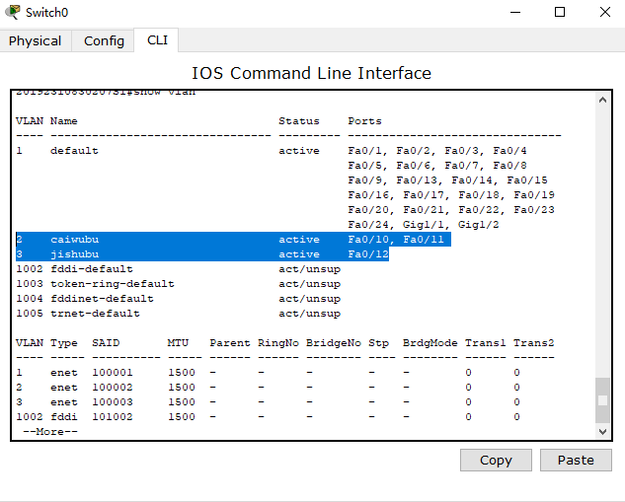

① 通过ping命令，测试连通性，记录测试结果截图。
在PC10 ping PC11 PC12 观察结果
截图
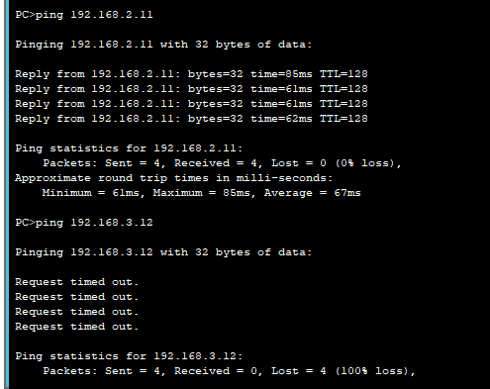

使用同样的方法配置Cisco3560，Cisco3560不能与Cisco2960重名。
在PC20 ping PC21 观察结果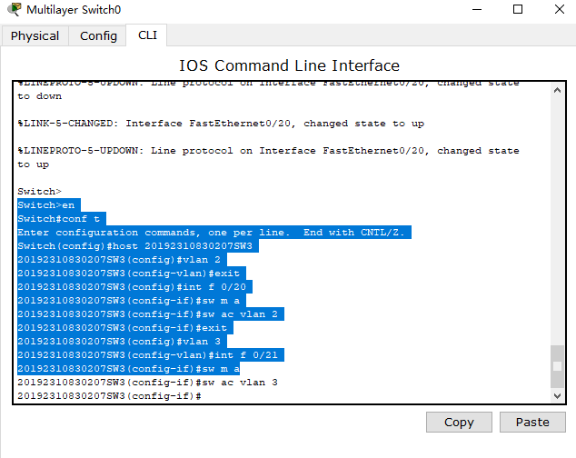
截图
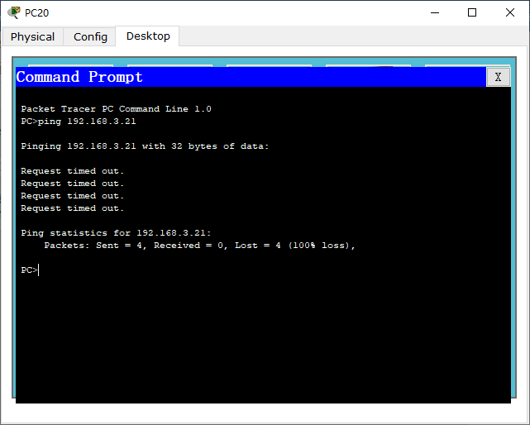

3．多交换机上的VLAN 配置
搭建1中网络环境，在Cisco2960上配置VLAN Trunk 。
学号Switch1 (config)#int Fa0/1
学号Switch1(config-if)#switchport mode trunk
学号Switch1 (config-if)#end
截图
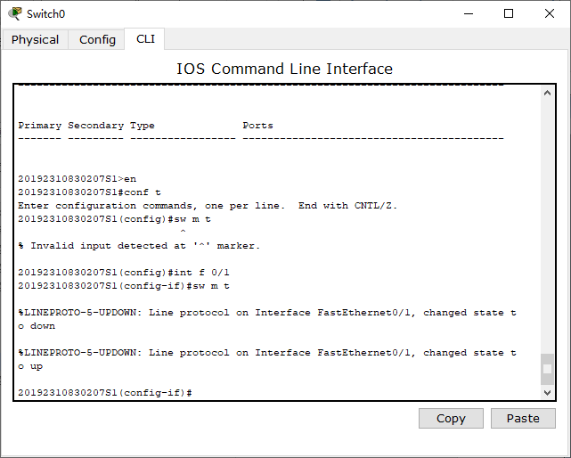
搭建1中网络环境，在Cisco3560上配置VLAN Trunk 。
学号Switch2(config)#int Fa0/1
学号Switch2 (config-if)#switchport trunk encapsulation dot1q
学号Switch2(config-if)#switchport mode trunk
学号Switch2 (config-if)#end
截图
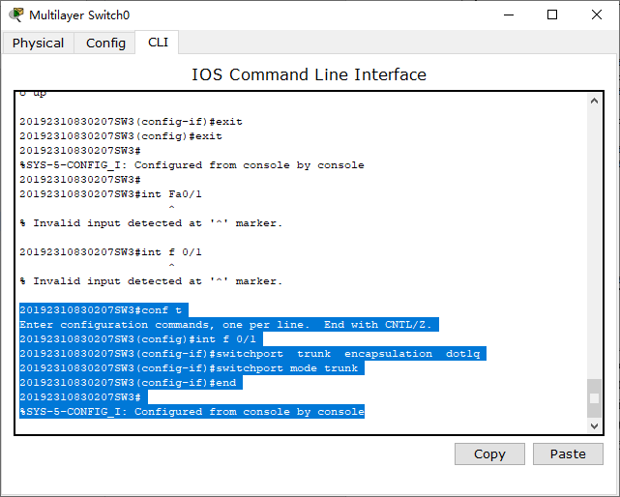
在PC10中ping PC20
截图
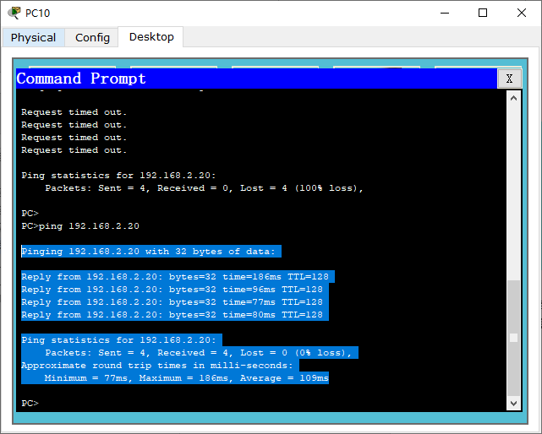
在PC12中ping PC21
截图
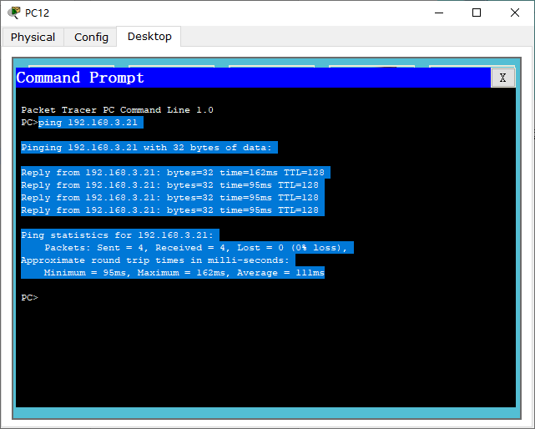

4．基于三层间的VLAN 配置
为VLAN设置IP地址。
学号Switch2 (config)#int vlan 2
学号Switch2 (config-if)#ip address 192.168.2.1 255.255.255.0
学号Switch2 (config-if)#no shutdown
学号Switch2 (config-if)#exit
学号Switch2 (config)#int vlan 3
学号Switch2 (config-if)#ip address 192.168.3.1 255.255.255.0
学号Switch2 (config-if)#no shutdown
学号Switch2 (config-if)#end
上面命令界面 截图

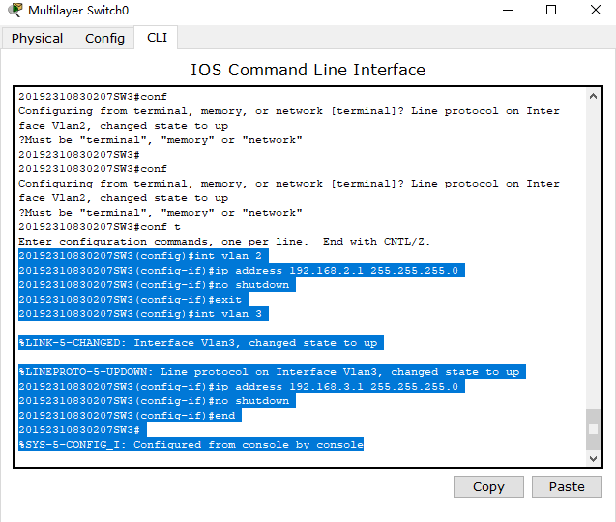
在PC10中分别ping PC12， PC20，PC21
截图
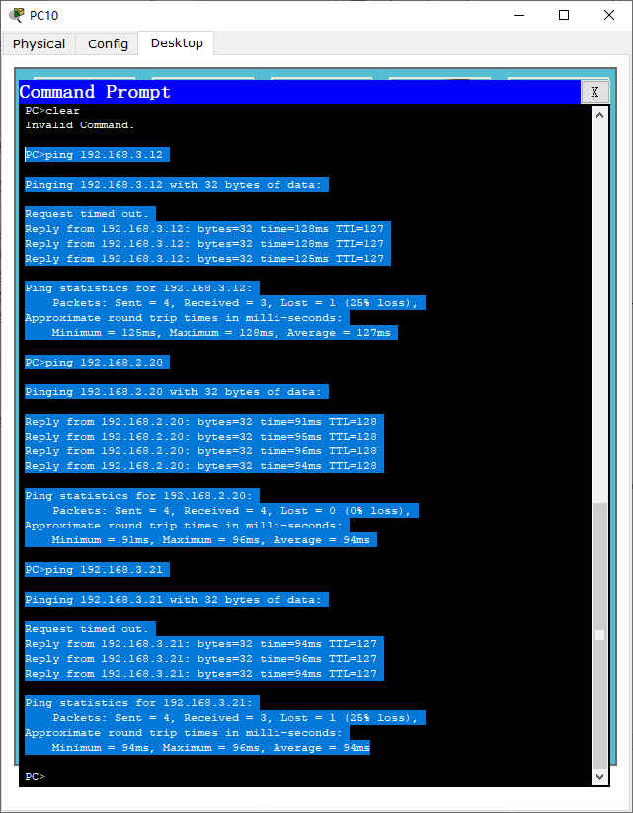
在PC20中分别ping PC10，PC21
截图
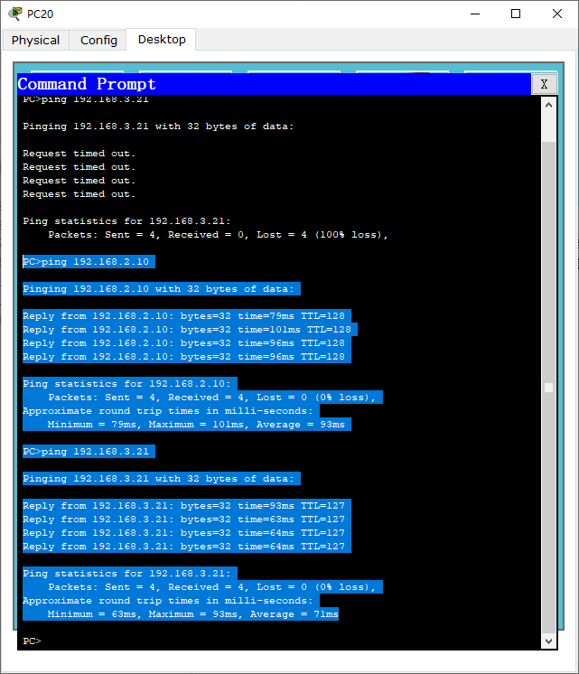

四、实验体会：
通过本次实验让我体会到了局域网之间相互通联与否之间的重要性，与相互连通之间的可能，同一局域网之间并不是绝对的不能相同，是否可以相同根据实际的需求进行细微的调节

